Evaluación de las políticas en la implementación de MIPG
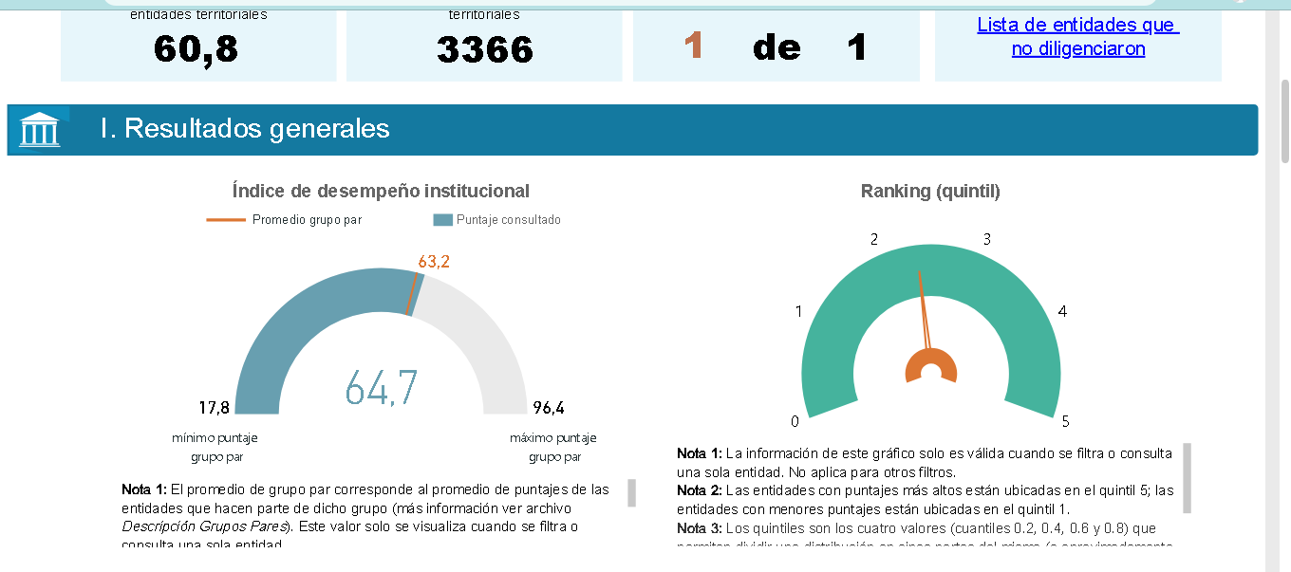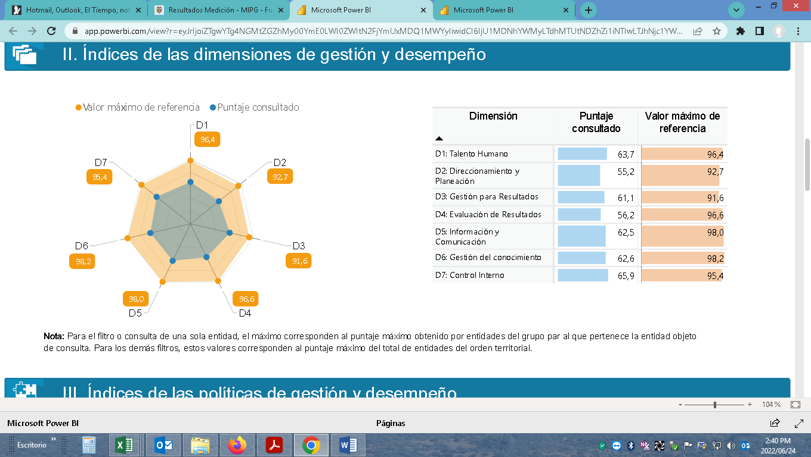
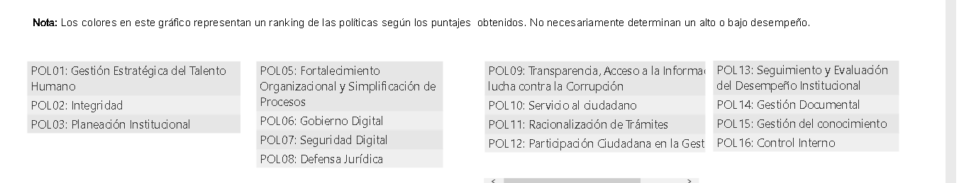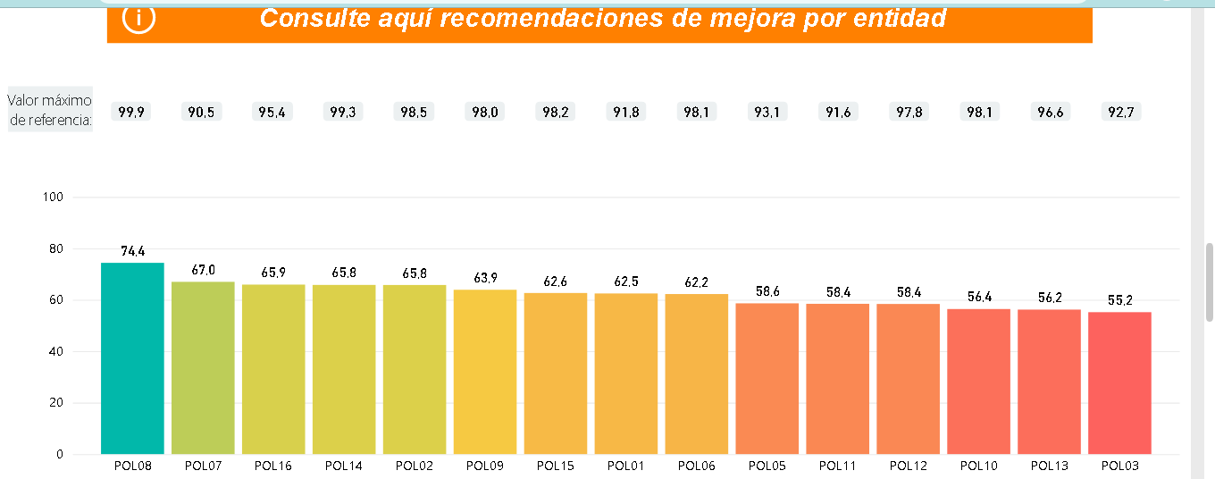
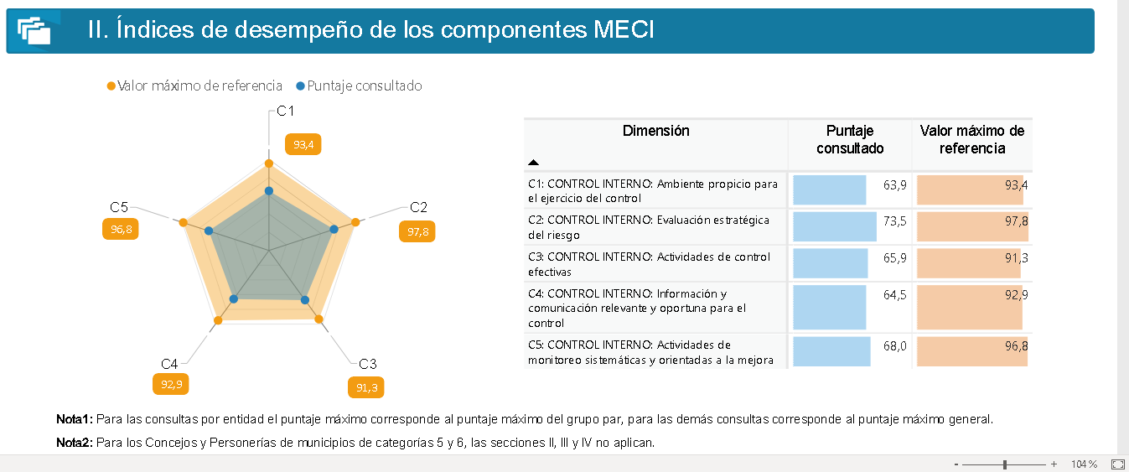
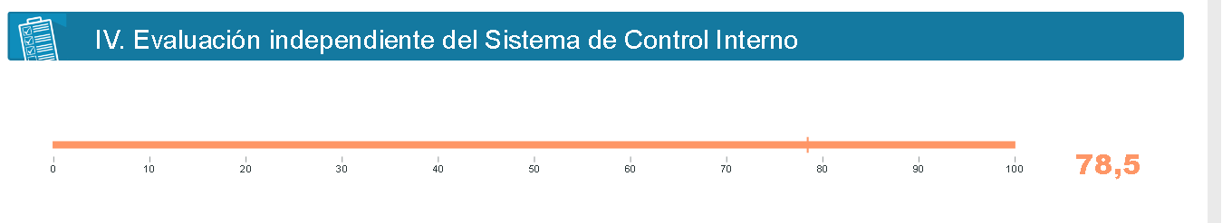
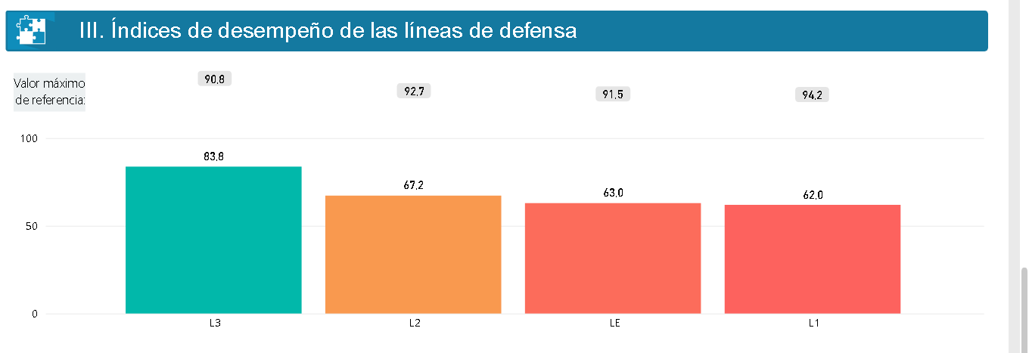

CONCLUSIONES DE RESULTADO.

Los resultados que se presentan dan un incremento porcentual en el resultado, se considera necesario realizar un análisis por dimensión y un plan de mejoramiento, tendiente a establecer causas y mejoras para el cumplimiento de porcentajes de conformidad con los grupos par.

MIRIAN MARTIN JIMENEZ
Jefe oficina control interno

